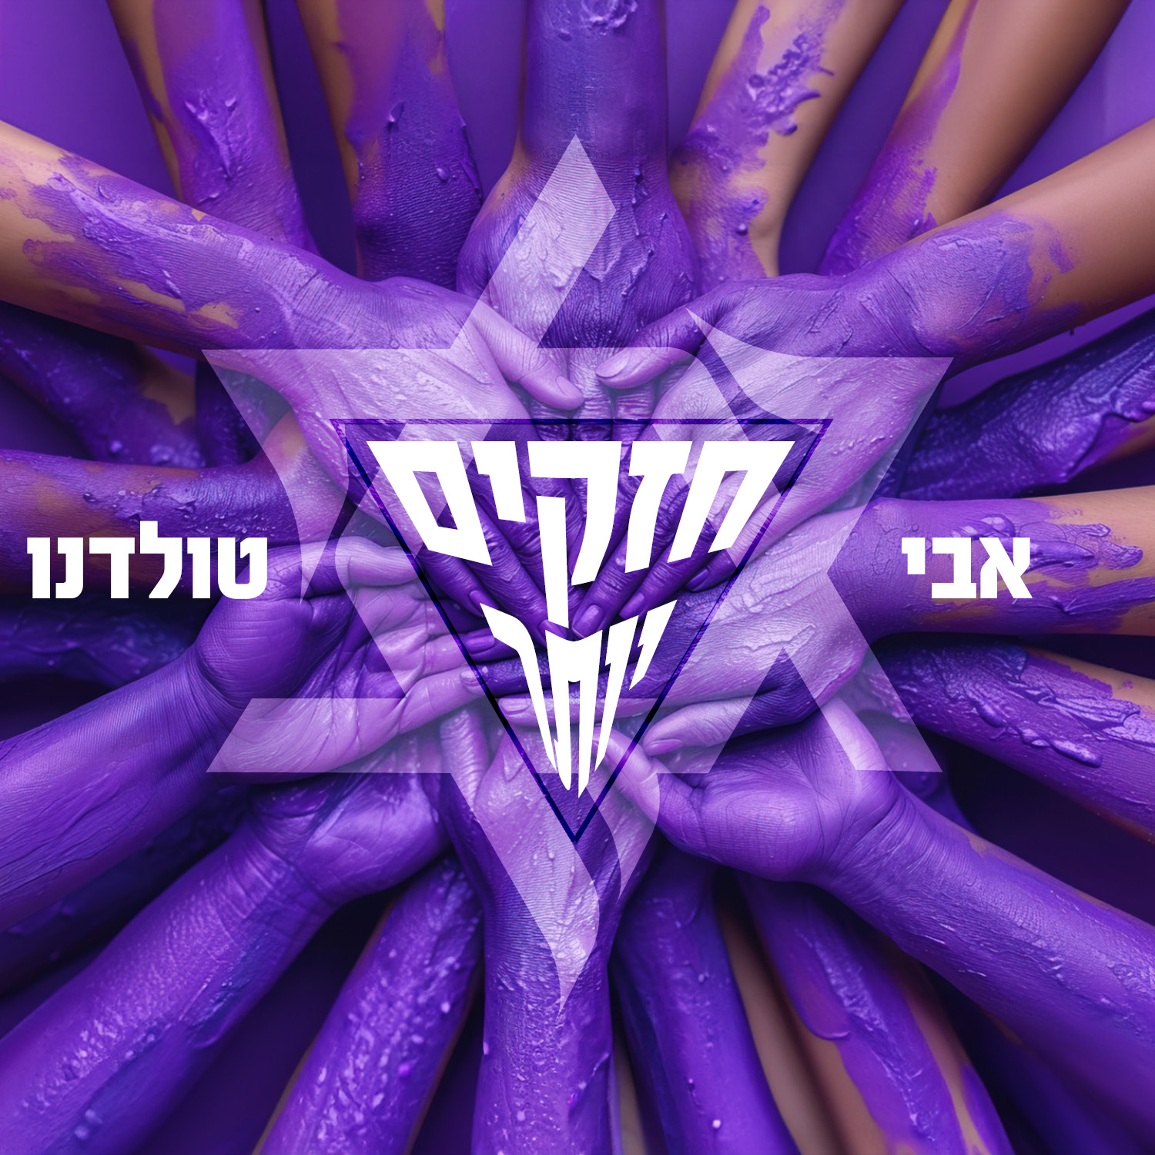

אבי טולדנו. חזקים יותר
הזמר והיוצר אבי טולדנו שיחרר מעט אחרי פרוץ המלחמה את "אביגיל", שיר מרגש שהוקדש לילדה אביגיל שהיתה חטופה בעזה וחזרה למשפחתה.
כעת משחרר אבי את "אני מאמין", שיר עם טקסט אופטימי ומסר של אחדות. דווקא עכשיו .

"אני מאמין, , באמונה שלמה
שעוד יהיה כאן טוב
אם יד ביד נלך ביחד עד שנגיע
ליום המחר, ,ליום המואר
ואף אחד
לא יכול לעצור אותנו
וכאן נחיה עד אין סוף כולנו
אם לא נוותר
הכול יסתדר
ונהיה חזקים יותר"
לפרטים נוספים: ירון כהן 050-7789393 co.n.yaron@gmail.com

